# МИНИСТЕРСТВО НАУКИ И ВЫСШЕГО ОБРАЗОВАНИЯ РОССИЙСКОЙ ФЕДЕРАЦИИ

# федеральное государственное автономное образовательное учреждение высшего образования

# «САНКТ-ПЕТЕРБУРГСКИЙ ГОСУДАРСТВЕННЫЙ УНИВЕРСИТЕТ

# АЭРОКОСМИЧЕСКОГО ПРИБОРОСТРОЕНИЯ»

КАФЕДРА №34

ОТЧЕТ ЗАЩИЩЕН С ОЦЕНКОЙ_____________________

ПРЕПОДАВАТЕЛЬ

|  |  |  |  |  |
| --- | --- | --- | --- | --- |
| Старший преподаватель |  | 10.05.2022 г. |  | Жиданов К.А. |
| должность, уч. степень, звание |  | подпись, дата |  | инициалы, фамилия |

ОТЧЕТ О ЛАБОРАТОРНОЙ РАБОТЕ №1

РЕАЛИЗАЦИЯ ПРОГРАММЫ ДЛЯ НАХОЖДЕНИЯ ЗНАЧЕНИЯ НАТУРАЛЬНОГО ЛОГАРИФМА ЧИСЛА ВБЛИЗИ ЕДИНИЦЫ С ЗАДАННОЙ ТОЧНОСТЬЮ

по курсу: ЯЗЫКИ ПРОГРАММИРОВАНИЯ

|  |  |  |  |  |  |  |
| --- | --- | --- | --- | --- | --- | --- |
| СТУДЕНТ ГР. № | | 3145 |  |  |  | Запорожец А.В. |
|  | номер группы | |  | подпись, дата |  | инициалы, фамилия |

Санкт-Петербург

2022

**Цель работы**

Изучить методы разработки консольных приложений, способы их запуска и обработки кодов возврата.

**Ход работы**

Работа выполнялась при помощи IDE Visual Studio 2019 на ОС Windows 10.

В качестве функции, отвечающей за реализацию задачи и выполняющей заданные вычисления, выступает **main**. Ниже приведён скриншот созданной программы. В репозитории, в котором расположен данный отчёт, вы можете найти саму программу для более подробного её анализа.

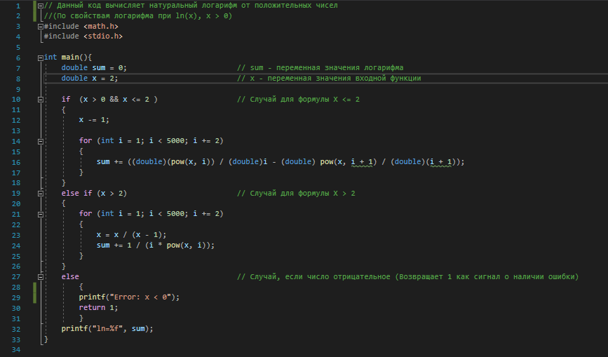

Далее составим наборы эталонных параметров и результатов:

|  |  |
| --- | --- |
| **Входное значение** | **Ожидаемый вывод** |
| 2 | 0,693147 |
| -1 | Код ошибки 1 |
| 1 | 0 |
| 0 | Код ошибки 1 |
| 99 | 1.71 |
| 0,56745 | -0,56660 |

**Значение №1**

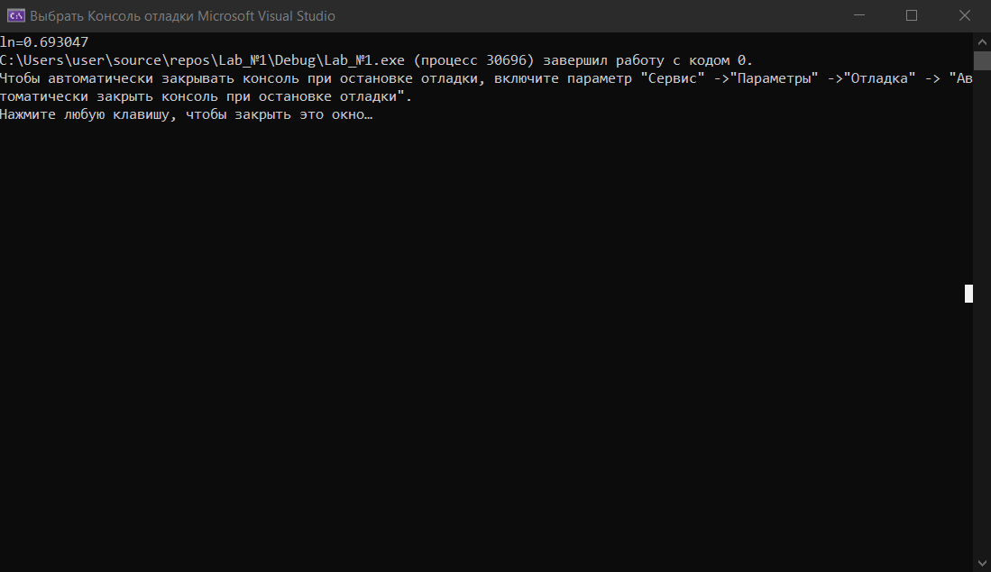

**Значение №2**

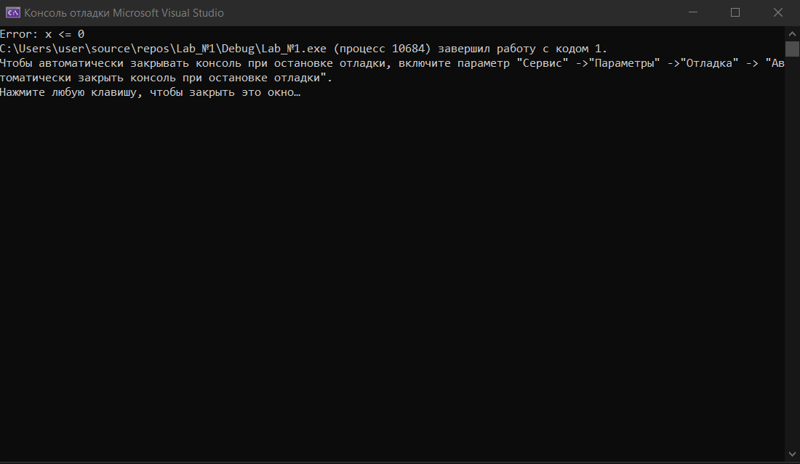

**Значение №3**

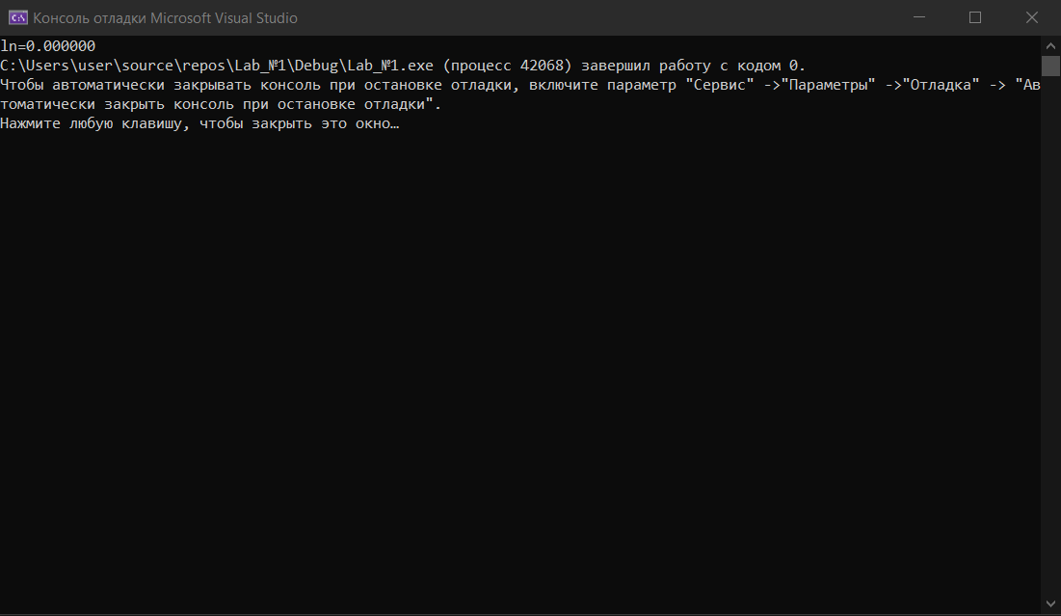

**Значение №4**

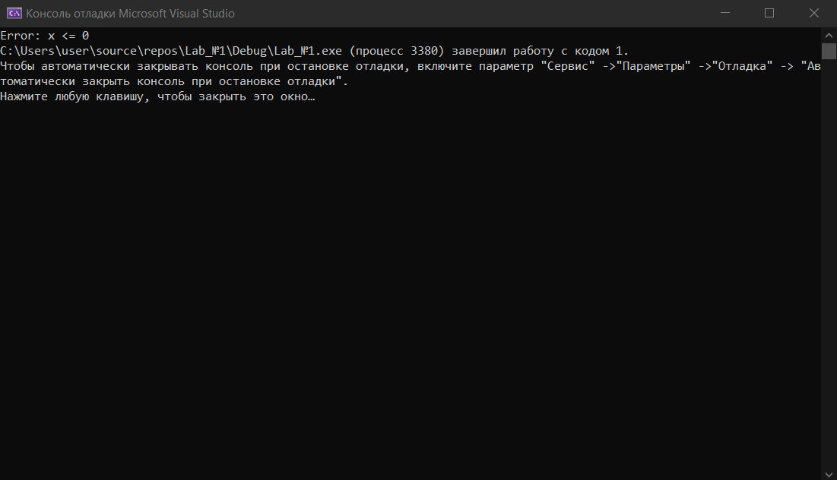

**Значение №5**

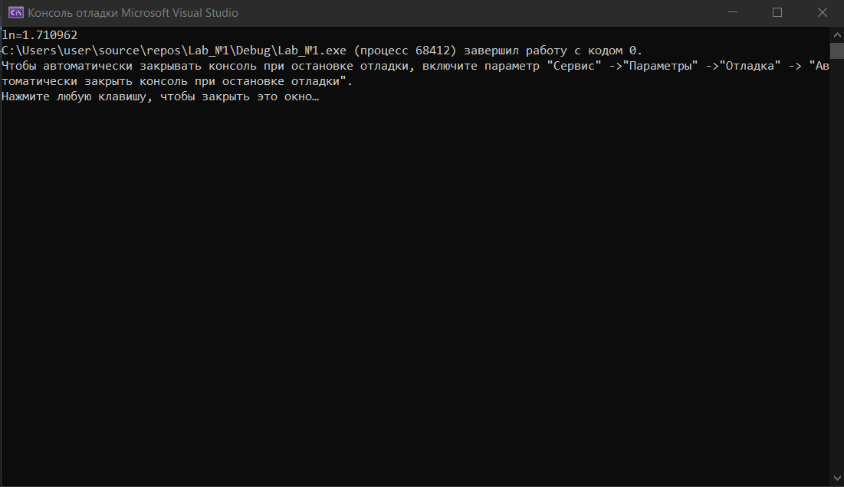

**Значение №6**

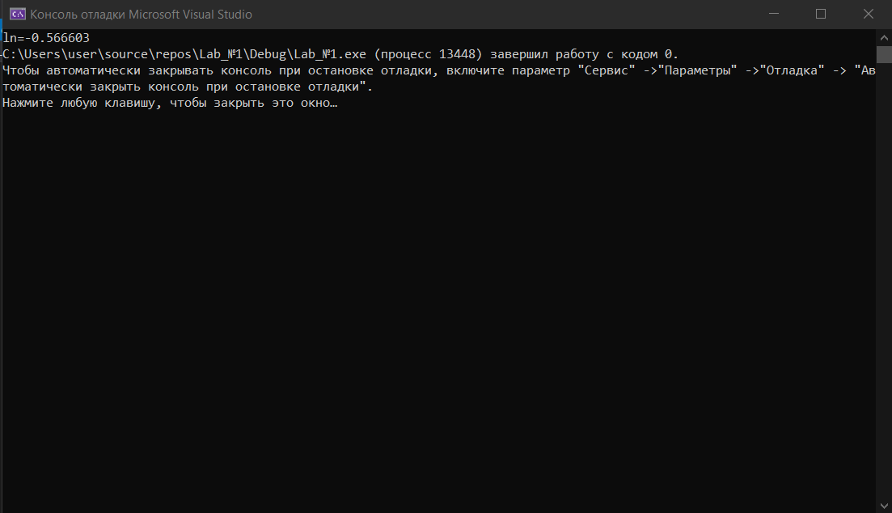

В итоге при выполнении программы, значения, которые не подлежат вычислению (х меньше или равен 0) выдают код ошибки. Правильные же значения выдают ожидаемые результаты.